|  |  |  |  |
| --- | --- | --- | --- |
| **COLEGIO PSICOPEDAGÓGICO EL ARTE DEL SABER – GUÍA DE TRABAJO** | | | |
| **ASIGNATURA:**  **Biología** | **GRADO:**  **Undécimo** | **PERIODO:**  **Tercer periodo** | **FECHA:**  **27 de Julio** |

**TEMA: RAMSAR**

**Fecha límite de entrega: viernes 31 de Julio.**

**Leer la guía como preparación a la sesión en línea.**

**Consulte la página** [**www.ramsar.org/es**](http://www.ramsar.org/es)**, responda las siguientes preguntas.**

1. **¿Cuántos humedales son de importancia internacional?**
2. **¿Cuándo entro en vigor la convención en Colombia?**
3. **Lea.**

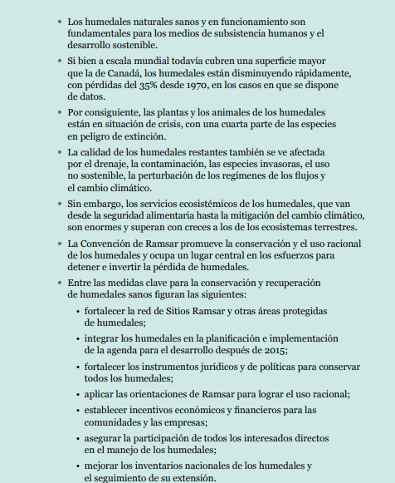

**Durante la sesión en línea se formularán preguntas, basadas en el tema desarrollado.**

* **Imagen que contiene tabla, cuarto, agua

  Descripción generada automáticamenteEl enlace para la sesión es:** https://us04web.zoom.us/j/9454091102?pwd=Vk8xVEZ5R1d3SEhhZjVSaDA0RUtuQT09

**Meeting ID: 945 409 1102**

**Passcode: 1KEhaf**